УТВЕРЖДАЮ
Исполнительный директор
ООО «ПК «Реалит»
__________П.А. Шкалин

«____»____________ 2023 г.

Технологическая карта

Гофрированный картон 2000*1030мм (д*ш);
Марка, профиль Т21;
Укладка на поддоны 2000*1000мм, стрейч-пленка;

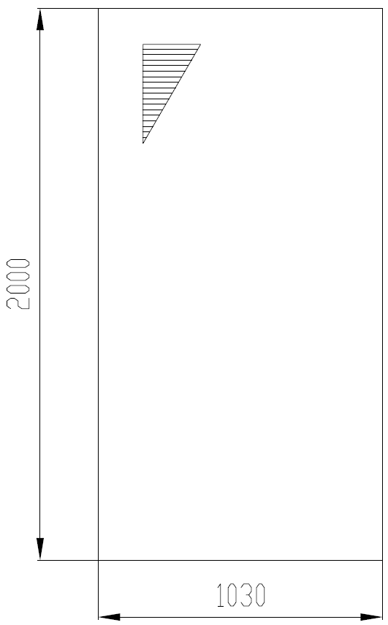
Разработал:
Инженер-технолог по упаковке |  | Гурьянова А.Н.

